牙橋溫情
搶救生命 棄兒不捨～讓孩子找到回家的路
圖／兒福聯盟提供；文／吳佳憲整理
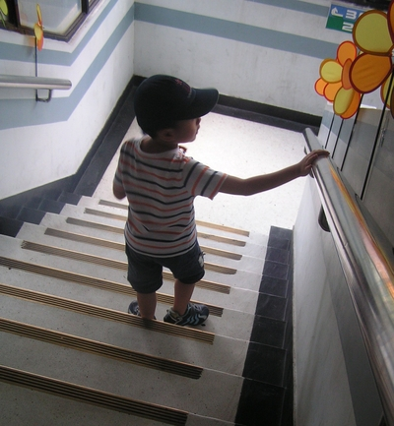
您的愛心，讓孩子找到回家的路（兒福聯盟提供）

家，是孩子最溫暖的依靠！但在台灣某些角落，竟有許多孩子一出生即失去了家庭的依靠。兒童褔利聯盟文教基金會整理內政部統計資料，發現去（民97）年，光上半年就有315個孩子被棄養，等於平均每個月就有53個孩子成為棄兒，創三年半來新高，顯示台灣社會兒童遭棄養的現象有日益惡化的趨勢。
兒福聯盟表示，近五年的出養諮詢電話件數，從92年的495件，大幅上升至96年的680件，而97年上半年的出養諮詢來電數更已到達425通，「平均每個工作天都會接到近3通的出養諮詢電話。」其中，有超過八成的民眾是因為「經濟困難」，其次有四成五的出養原因則為「照顧能力不足」。
幫每個棄兒找到一個可以妥善照顧他們的收養家庭，是兒盟努力的目標，但即使棄兒被順利收養，也不代表從此一路平順。近年來，兒盟的收出養服務中已陸續出現27個棄兒被「退養」的案例，其中甚至有5個孩子被退養超過兩次。棄兒們好不容易找到適合的新爸媽，又因為收養家庭無法適應等問題而退回給兒盟，讓孩子的身心靈遭受更重大的傷害。
兒福聯盟執行長王育敏表示，儘管目前被終止收養的案例仍屬極少數，但每次發生都讓他們心痛不已，尤其聽到收養父母訴說不得不放棄孩子的理由，再對照孩子們似懂非懂的眼淚和勇敢，更令人感到萬分不捨和無奈。
牙醫師在經濟不景氣下，是收入相對穩定的一群，行有餘力，更應該奉獻自己的愛心，無論金額多寡，對於每一位極待伸出援手的孩子們，都是最大的禮物。
「搶救生命，棄兒不捨」，兒褔聯盟表示，只要每月捐款500元，為期一年以上， 就能資助棄兒安置期間所需的：7天保母費用、20罐奶粉、8個月健保費、10次預防注射、800片紙尿布，以及50次門診。

◎「搶救生命 棄兒不捨」募款行動
捐款洽詢：02-2550-5959＃1
劃撥捐款：劃撥帳號—18413672／戶名—兒童福利聯盟文教基金會
查詢網址：http://blog.yam.com/cwlf/

